  

**ΠΑΙΔΙΚΗ ΒΙΒΛΙΟΘΗΚΗ ΣΥΝΟΙΚΙΣΜΟΥ ΚΑΡΑΜΠΟΥΡΝΑΚΙ**

**Ο δημιουργικός κόσμος των βιβλιοθηκών τον Νοέμβριο!**

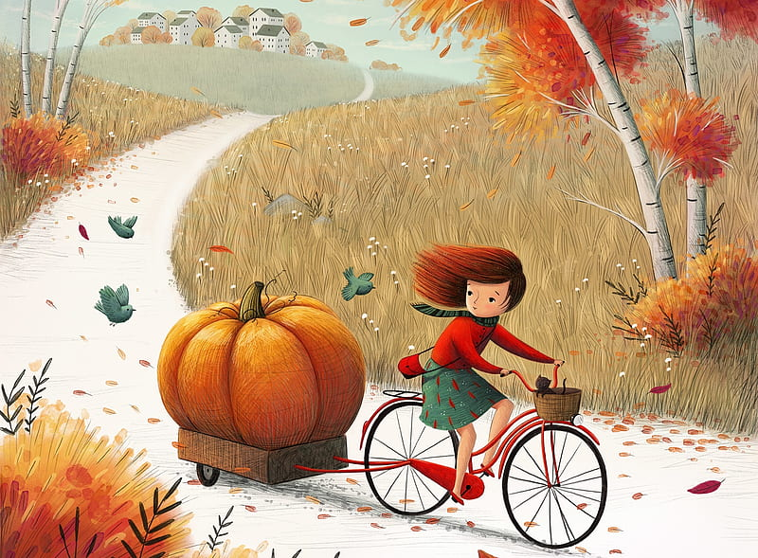

Για τον μήνα Νοέμβριο τα παιδιά μπορούν να συμμετέχουν στα παρακάτω εργαστήρια δραστηριοτήτων. Σε περίπτωση που σε κάποιο εργαστήριο υπάρχει μεγάλη ζήτηση θα γίνει κλήρωση.

Η συμμετοχή στα εργαστήρια είναι δωρεάν με προεγγραφή έως Παρασκευή 28/10 στο:[**https://docs.google.com/forms/d/e/1FAIpQLSfJcGnkqRVE-PegOKAdDETnC02--CbaGkeUHxVYA5me955zLA/viewform**](https://docs.google.com/forms/d/e/1FAIpQLSfJcGnkqRVE-PegOKAdDETnC02--CbaGkeUHxVYA5me955zLA/viewform)

**Τετάρτη (2/11, 9/11, 16/11, 23/11, 30/11) στις 6.00μ.μ.– 7.00μ.μ**

**«Βιβλιοεξερευνητές»**

Κάνουμε τον γύρο του κόσμου μέσα από βιβλία και δραστηριότητες και ανακαλύπτουμε τα μυστικά της εποχής, ακολουθώντας τον Φιλέα Φογκ, τον ήρωα του βιβλίου “Ο γύρος του κόσμου σε 80 ημέρες”

**Με την Μυρσίνη Μπεζουργιάννη**

***Για παιδιά από 7 ετών με προεγγραφή***

***Πέμπτη (3/11, 10/11, 17/11, 24/11) στις 5.00 μ.μ.– 5.30.μ.μ***

***«Οι* καινούργιες ιστορίες της βιβλιοθήκης»**

Αν σου αρέσει να ακούς ιστορίες έλα στη βιβλιοθήκη να διαβάσουμε παρέα τις καινούργιες ιστορίες της βιβλιοθήκης.

**Με την βιβλιοθηκονόμο Πετρούλα Βόλτση**

*Για παιδιά 3-6 ετών, με προεγγραφή*

***Πέμπτη (3/11, 10/11, 17/11, 24/11) στις 6.00 μ.μ.– 7.00.μ.μ***

***«Ψηφίδας γνώση»***

Εκμάθηση της τεχνικής του ψηφιδωτού και κατασκευή ψηφιδωτής επιφάνειας.

Θα σας αποσταλεί λίστα υλικών με την εγγραφή σας

**Με την ψηφιδογράφο – αγιογράφο Ελπίδα Μπιμπελέκου**

***Υλικά που θα χρειαστούμε:***

**1.** Ένα κομμάτι ξύλου διαστάσεων περίπου 20*30εκατοστά (τύπου,κόντρα πλακέ θαλάσσης ή MDF) μπορεί να είναι και λίγο μεγαλύτερο.

**2.**Ψηφίδες, κεραμικές και σμάλτο-γυαλί. Συγκεκριμένα θα χρειαστούν:

30 ψηφίδες κεραμικές, χρώματος μαύρου(2*2εκ)

30 ψηφίδες κεραμικές, χρώματος κεραμιδί ή καφέ(2*2εκ)

30 ψηφίδες κεραμικές ,χρώματος άσπρου(2*2εκ)

40 ψηφίδες κεραμικές, χρώματος μπλε σκούρο και μπλε και ανοιχτό

20 ψηφίδες κεραμικές χρώματος ώχρα

20 ψηφίδες κόκκινες, σμάλτο (1*1εκ)

***Για παιδιά από 7 χρονών, με προεγγραφή***

***Παρασκευή 4/11, 11/11, 18/11, 25/11) στις 5.30 μ.μ– 6.30μ.μ***

**«Εισαγωγή στον υπέροχο κόσμο της ζωγραφικής»**

Στο εργαστήρι ζωγραφικής μαθαίνουμε τις βασικές αρχές των χρωμάτων – βασικά χρώματα – ψυχρά και θερμά χρώματα-, πειραματιζόμαστε με διάφορες τεχνικές και υλικά της ζωγραφικής. Εμπνεόμαστε από τοπία, από το ζωικό και το φυτικό βασίλειο, αλλά και από τα έργα ελλήνων και ξένων καλλιτεχνών. Μέσα από αυτό το ταξίδι θα αγαπήσουμε την τέχνη, θα εκφραστούμε και θα φιλοτεχνήσουμε τα δικά μας μοναδικά έργα τέχνης!

**Με την εικαστικό Ευφροσύνη Σαπιρίδου**

***Υλικά που θα χρειαστούμε:*** *μολύβι, σβηστήρα, ξύστρα,*σωληνάρια ακουαρέλες με παλέτα ή κασετίνα με ακουαρέλες, πινέλα στρόγγυλα (ένα μικρό και ένα μεσαίο), μπλοκ ακουαρέλας Νο3, δοχείο με νερό ( για να ξεπλύνουμε τα πινέλα μας), πρόχειρο πανάκι (για να σκουπίζουμε τα πινέλα μας)

***Για παιδιά 4-7 ετών, με προεγγραφή***

**Παρασκευή 4/11, 11/11, 18/11, 25/11) στις 6.45 μ.μ– 7.45μ.μ**

**«Έχουμε και εμείς φωνή : θεατρικό παιχνίδι»**

Τι συνέβη στη θάλασσα και τα ψάρια εξαφανίστηκαν; Γιατί δεν ακούγονται

τιτιβίσματα στο δάσος; Πόσο εύκολο και ασφαλές είναι να ζεις σε μια

πολυσύχναστη πόλη; Η Λώνα η χελώνα που ζει εδώ και 100 χρόνια στη

θάλασσα, ο Τρίκι ο χαριτωμένος και απρόσεκτος τρυποκάρυδος και ο Γουφ ο

καλοκάγαθος και αδέσποτος σκύλος, θα μας ξεναγήσουν στον κόσμο τους, θα

μας εμπιστευτούν τα προβλήματα και τις ανησυχίες τους και θα χρειαστούν τη

βοήθειά μας. Ποιος ευθύνεται για όλα αυτά και ποιος μπορεί να δώσει τη

λύση; Με τη βοήθεια θεατρικών τεχνικών τα παιδιά θα μπουν μέσα στις

ιστορίες, θα αναλάβουν ρόλους και θα ανακαλύψουν λύσεις.

**Από την θεατρική ομάδα Μικρός Βορράς**

***Για παιδιά 5-7 ετών, με προεγγραφή***